Отчет по реализации мероприятий по духовно-нравственному воспитанию и развитию подрастающего поколения в МБОУ «СОШ №25» г. Грозного за декабрь 2015-2016 учебного года.
№  (Е) | Мероприятия (Проведенные в рамках реализации ЕКДВН) | Место проведения мероприятия  Город, район, село, учреждение, организация | Целевая аудитория (возрастная категория количество человек) | Дата и время проведения | №  (Д) | Дополнительные мероприятия (Проведённые по усмотрению исполнителей) | Место проведения мероприятия  (Город, район, село, учреждение, организация) | Целевая аудитория (возрастная категория количество человек) | Дата и время проведения
1. | Классные часы по единой теме «Нюрнбергский процесс: как это было» | Актовый зал | 9-11 классы 180 человек | 24.11.15  12.30 | 1. | Конкурс плакатов «Основной закон страны» | Рекреация 2-го этажа школы | 8-11 классы 30 человек | 09.12.15  12:00
2. | Акция «Так просто быть рядом!» Всемирный День инвалидов. Благотворительная акция в пользу детей инвалидов школы | По месту проживания учащихся, обучающихся на дому. | 3 человека | 03.12.15 11:30 | 2. | Конкурс рисунков, посвященный Конституции Российской Федерации  «Конституция глазами детей» | Рекреация 2-го этажа школы | 5-7 классы 40 человек | 09.12.15 12:00
3. | Акция «Возложение цветов к памятнику Героя Советского Союза М. Висаитова » , посвящённая Дню Героев. | Аллея славы | 4 человека | 09.12.15 11:00 | 3. | Встреча с представительницами клуба «Иман» | Комитет молодёжи | 5 девочек | 12.12.15  12:00
4. | Торжественная линейка, посвящённая Дню Конституции РФ | Актовый зал | 5-9 классы | 12.12.15г. | 4. | Классные часы ко Дню Конституции Российской Федерации |  | 1-11 классы 850 человек | 01-12.12.15

Приложение к ЕФО № 1.
1.Е  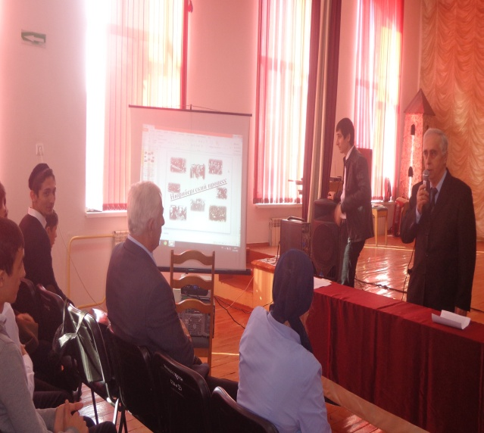 | 3.Е  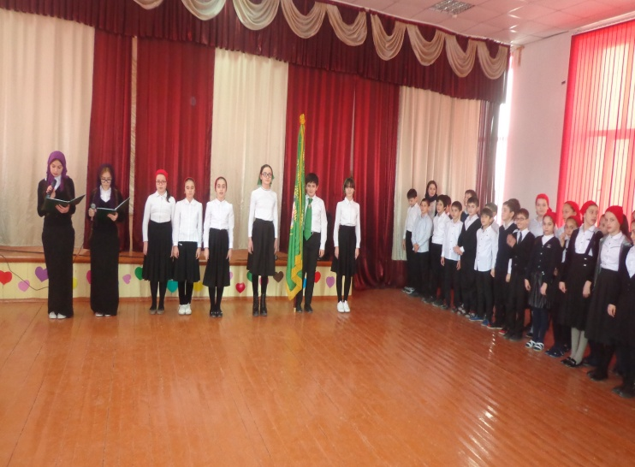 | 1.Д 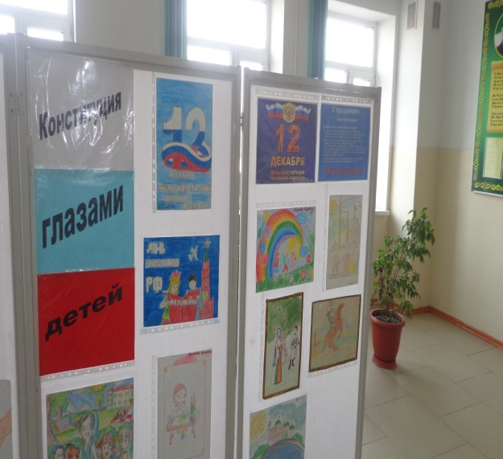
2.Е 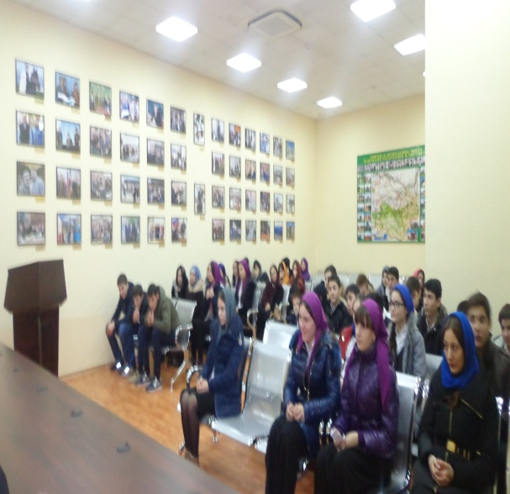 | 4.Е 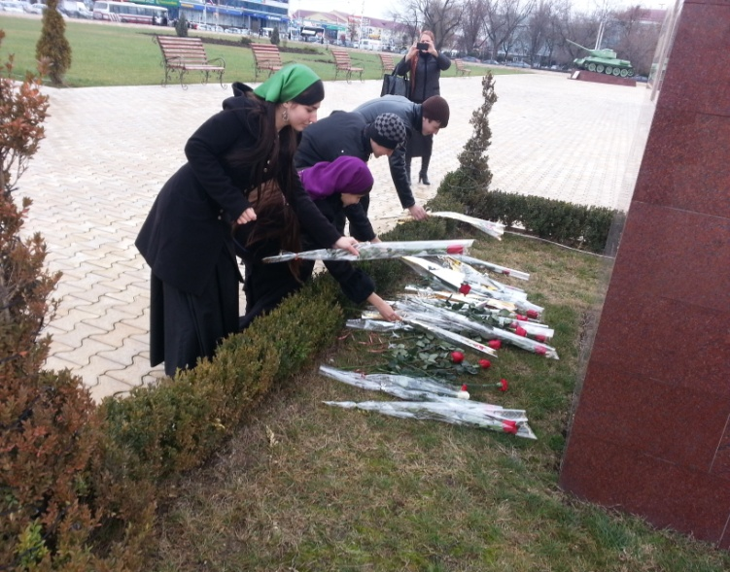 | 2.Д 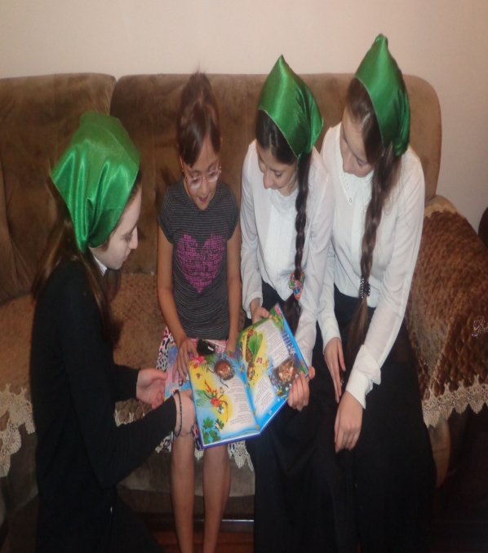
Зам. директора по ВР Мамалаева Л.А.

